课题：8.3 摩擦力
导学目标
(1)知道什么是滑动摩擦力。
(2) 通过探究，了解影响滑动摩擦力大小的因素。
(3) 知道影响滑动摩擦力大小的因素，会举例说明增大或减小摩擦的方法。
重点
探究影响滑动摩擦力的大小的因素。
难点
增加或减小摩擦。
导学方法：实验探究法、讨论法
课 时：1课时
导学过程
课前导学
1.一个物体在另一个物体____ _上发滑动时，会产生____ _它运动的力叫做滑动摩擦力。
2.探究影响滑动摩擦力大小的因素。关键：木块____ _运动，摩擦力____ _弹簧测力计示数。滑动摩擦力的大小与接触面的____ _大小和____ _有关，接触面越____ _，压力____ _，滑动摩擦力越大。
3.增大接触面的____ _，增大接触面的____ _，可增大有____ _摩擦。
4.用____ _动代替____ _动，可减小有___ 摩擦；使接触面____ _，可减小有____ 摩擦。
课堂导学
一、滑动摩擦力
1.一个物体在另一个物体____ _上发滑动时，会产生____ _它运动的力叫做滑动摩擦力。
2.探究影响滑动摩擦力大小的因素。关键：木块____ _运动，摩擦力____ _弹簧测力计示数。滑动摩擦力的大小与接触面的____ _大小和____ _有关，接触面越____ _，压力____ _，滑动摩擦力越大。
二、增大或减小摩擦的方法
3.增大接触面的____ _，增大接触面的____ _，可增大有____ _摩擦。
4.用____ _动代替____ _动，可减小有___ 摩擦；使接触面____ _，可减小有____ 摩擦。
5.磁悬浮列车是利用磁力把列车从轨道上微微托起，使接触面_____ __，_____ __摩擦。
6.2022年2月5日，武大靖的短道速滑队夺得我国冬奥运动会的首枚金牌。他们所穿的冰鞋锋利可将接触的冰熔化成水，_____ __摩擦，转弯时用所戴的塑料手指套贴近冰面滑行，_____ __摩擦。
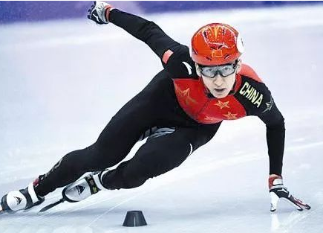

7. 一个物体在另一个物体表面有相对_____ _趋势的摩擦叫做静摩擦。当一个物体在另一个物体上_____ __时的摩擦叫做滚动摩擦。在一般情况下，滚动摩擦比滑动摩擦_____ __得多。
教师引导、学生归纳小结

课堂练习
1. 下列说法错误的是 （ ）
A. 探究“影响滑动摩擦力大小的因素”时采用“控制变量法”
B.控制压力大小不变，探究摩擦力大小与接触面的粗糙程度的关系
C. 滑动摩擦力大小与接触面的面积大小有关
D.滑动摩擦力大小与接触面的压力大小、粗糙程度有关
2. 下列属于增大有益摩擦的是 （ ）
A. 短道速滑的冰刀将冰面接触处冰熔化成水
B. 冰壶刷在冰壶滑道快速刷冰
C. 拿酱油瓶时用力捏紧
D. 拔河时在拔河场地地面撒少量沙子
3. 下列属于增大有益摩擦力的实例是（ ）
A.磁悬浮列车
B.自行车轴加润滑油
C.和谐号列车做成流线形
D.自行车车胎上凹凸不平花纹
4. 下列属于减小摩擦的是（ ）
A.磁悬浮列车将车身托起
B.鞋底上凹凸不平的花纹
C.自行车的刹车装置
D.体操运动员在手上涂镁粉
5. 下列摩擦属于有害摩擦的是 （ ）
A.人走路时鞋底与地面的摩擦
B.汽车行驶时轮胎与地面的摩擦
C.炒菜时手拿油瓶，手与油瓶间摩擦
D.自行车车轮轴承的摩擦

课后练习
课后反思

参考答案：
课前导学
1.表面、阻碍。2.匀速直线、等于、粗糙程度、压力大小、粗糙、越大。3.压力、粗糙程度、益。4.、滚、滑、害、离开、害。
课堂导学
1.表面、阻碍。2.匀速直线、等于、粗糙程度、压力大小、粗糙、越大。3.压力、粗糙程度、益。4.、滚、滑、害、离开、害。5.离开、减小。6.减小、减小。7.运动、滚动、小。
课堂练习
1.C；2.C；3.D；4.A；5.D。

